

Муниципальное казённое учреждение «Управление образования»
МР «Табасаранский район»
368650 с. Хучни ул. Османова 32. 32-0-62; 23-1-30 Факс (8-249)22-0-62,e-mail: nasyr-52-52@mail.ru_

Справка о проведённом мероприятии в Хучнинском многопрофильном лицее № 1, посвящённом Дню защитника Отечества

«Есть такая профессия — Родину защищать» под таким девизом сегодня, 22 февраля, в Табасаранском районе в зале Хучнинского многопрофильного лицея №1 прошло праздничное мероприятие, посвященное Дню защитника Отечества.
В мероприятии приняли участие заместитель главы района Заур Мусаев, глава Хучнинского сельского поселения Абдуселим Гираев, воины- интернационалисты, юнармейцы, волонтеры, учащиеся и учителя лицея. Ну а почётными гостями мероприятия были выпускники школы- Николай Красноженов участник СВО и Айназ Азизова — медицинская сестра хирургического отделения операционно-перевязочного взвода медицинской роты в зоне СВО, которая на данный момент прибыла в район.
С приветственным словом ко всем обратилась директор лицея Джейран Кулиева. «Гордостью каждой школы являются её выпускники. А гордость нашей школы – это люди, выбравшие сложную профессию – защищать Родину, в числе которых и Николай, и Айназ. Я была первым учителем Николая Красноженова и могу сказать,что с первого класса он зарекомендовал себя как прилежный ученик с добросовестным отношением ко всему. Айназ запомнилась мне активной и дисциплинированной ученицей, которая всегда была готова прийти на помощь.
Я твердо убеждена в том, что вы, дорогие мои выпускники, продолжаете и на службе проявлять свои самые лучшие качества. Я очень горжусь вами и желаю вернуться целыми и невредимыми с победой», — отметила она.
Заместитель главы района Заур Мусаев в своём выступлении подчеркнул, что наша Родина является героической страной. «Ей пришлось пережить много испытаний, и в каждом из них российские воины проявляли и продолжают проявлять себя наилучшим образом, совершая подвиги во имя страны»
В свою очередь выступили Красноженов Николай и Азизова Айназ, участвующие в СВО на территории Украины, нынче находящиеся в отпуске. Они выразили благодарность своим учителям за должное воспитание. Учащимся же лицея пожелали быть достойными памяти всех Героев Отечества, погибших за безопасность и благополучие своей страны.
После торжественной части была показана небольшая концертная программа, подготовленная учащимися лицея. С чувством гордости за свою Родину школьники прочитали стихи, исполнили песни, продемонстрировали театрализованные постановки на патриотическую тематику.
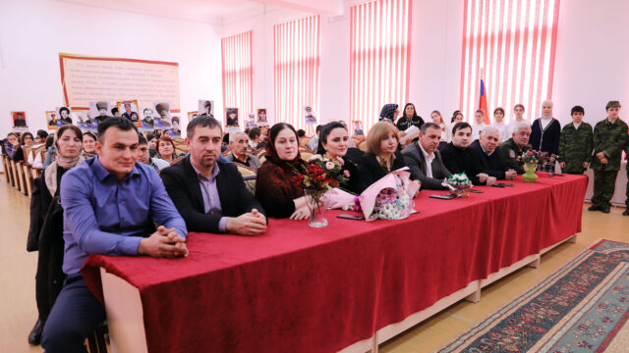

Заместитель начальника МКУ  Халидова Э.Г.
«Управление образования» по ВР

